Trabajo practico N°4

[Diablo II] Simulación

Inciar la Base de datos con este script, creara 3 tablas.

1. Server,
2. Usuario
3. Personaje

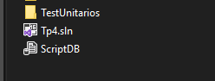

Los usuarios y contraseña no tienen limite de caracteres pero no se permiten espacios. Eso larga una Excepción de UsuarioCaracteresErroneos.

El IngresoForm instanciara el Servidor y agregara al usuario a su lista.

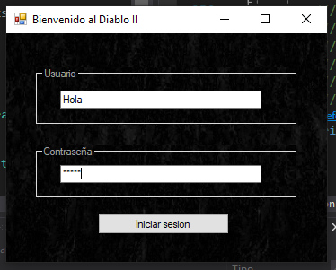

CuentaExisteException: Se pueden cerrar los formularios siguientes y volver a esta instancia a crear otra cuenta. No, no se puede volver a la primera.

UsuarioCaracteresErroneos: Le pusiste un espacio.

ElegirPersonajeForm tiene un comboBox que según su elemento seleccionado elegira a la clase del mismo.

Intentar mandar Ok sin escribir o con un nombre con espacios, lanzara una excepcion caso contrario sumara el personaje a la lista del usuario en caso de que este no exista ya.

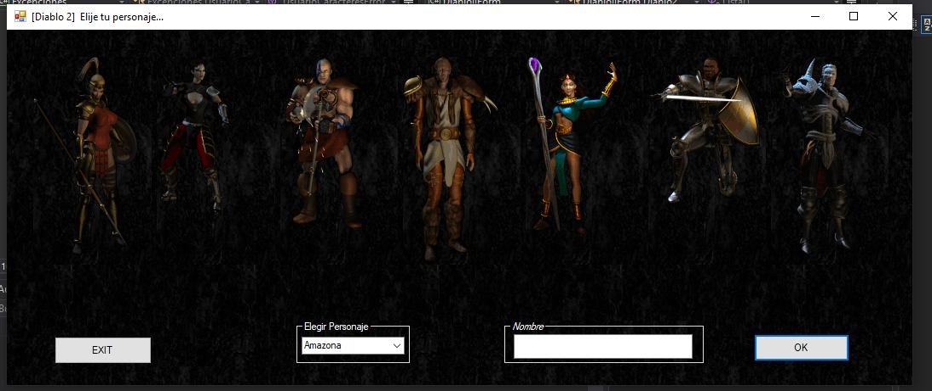

PersonajeSinNombre: La misma excepción avisa que tiene espacios o la cadena esta vacia

Diablo II UFFF

Los textbox no se pueden modificar, sus valores cambian con el numericUpDown del Nivel (Que uno elige…). Se pueden chekear las casillas de las quest y cuando tengas el nivel 18, 28, 35, 45,56 para cada respectivo jefe , al subir al nivel siguiente (No esta hecho en Thread) dispara la animación.

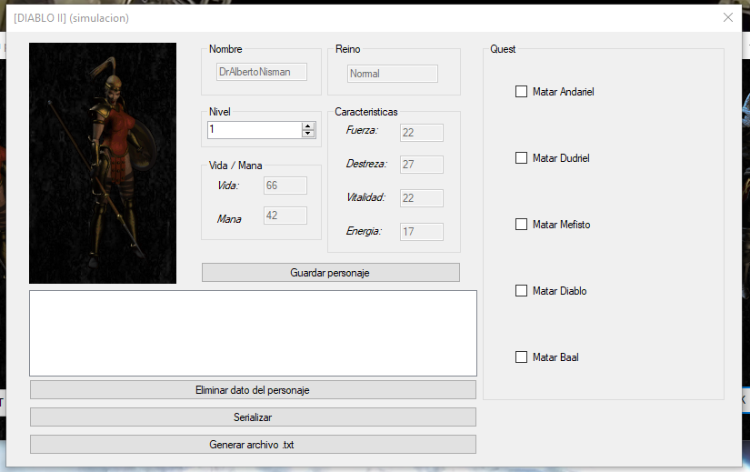

Guardar Personaje enviara la información del servidor, el usuario y el personaje en esa instancia a la Base de datos. Despliega la lista con todos los datos de los personajes en la base, Eliminar dato del personaje elimina al personaje en todas sus instancias guardadas en la base.

Serializar, crea un archivo XML con todos los personajes de ese usuario.

Generar archivo .txt se explica sola.

Al cerrar el programa, cierra el hilo de los Stats.

Diagrama de clases

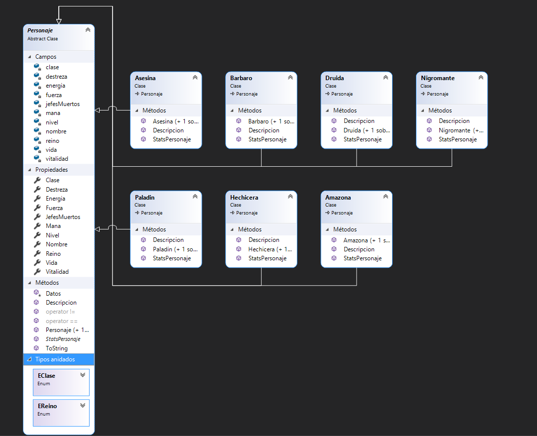

Personaje

Como clase base, tiene todos los atributos que pueden tener los personajes, los enumerados sirven de parámetro para crear al personaje, también ayudaron a hacer los Switches para lo mismo.

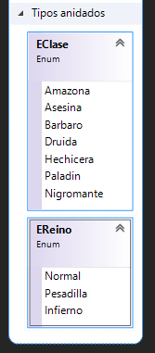

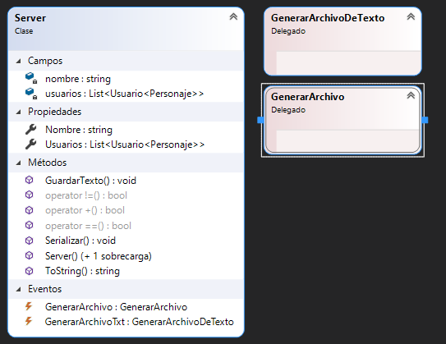

Server

Encargada de contener a los usuarios con sus personajes y entre sus métodos, contiene la serializacion del mismo.

Los dos delegados solo se ocupan de responer al click con un MessageBox,21/11 To be continued…